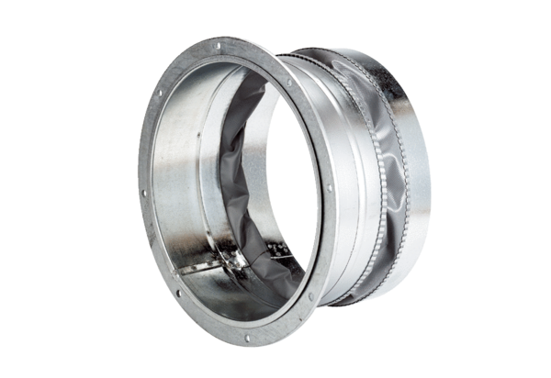Pružná spojovací manžeta ELA 45Obsah dodávky: 1 kusSortiment: C
Typové číslo: 0092.0270Výrobce: MAICO

